海冰监测（试刊）

北半球：2008年2月，北冰洋、北美东北部沿海海域、格陵兰海和白令海海冰密集度达到80%以上。距平场上，加拿大东北部沿海海域、格陵兰岛东南部沿海海域和白令海部分海域海冰密集度偏多20-50%；巴伦支海北部和格陵兰海局部海冰密集度较常年同期偏低20～60％。

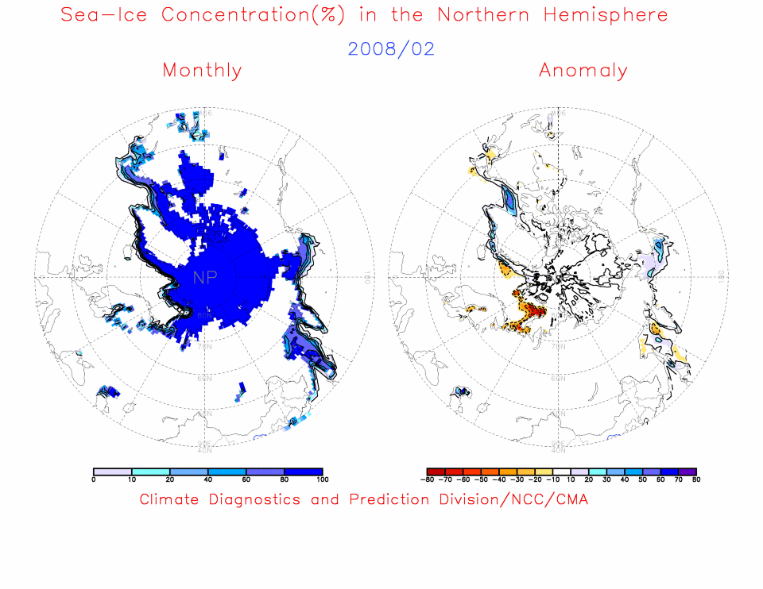
图1 北半球海冰密集度(左)及距平(右) (单位：%；等值线间隔：20%) 2008.02

南半球：2月，除罗斯海和别林斯高晋海的环南极洲大部海域的海冰密集度达到60%以上。距平场上，别林斯高晋海和罗斯海局部海域海冰密集度较常年同期偏低20～60%，环南极洲其余大部海域海冰密集度较常年同期偏高，其中部分海域异常偏高50～80%。

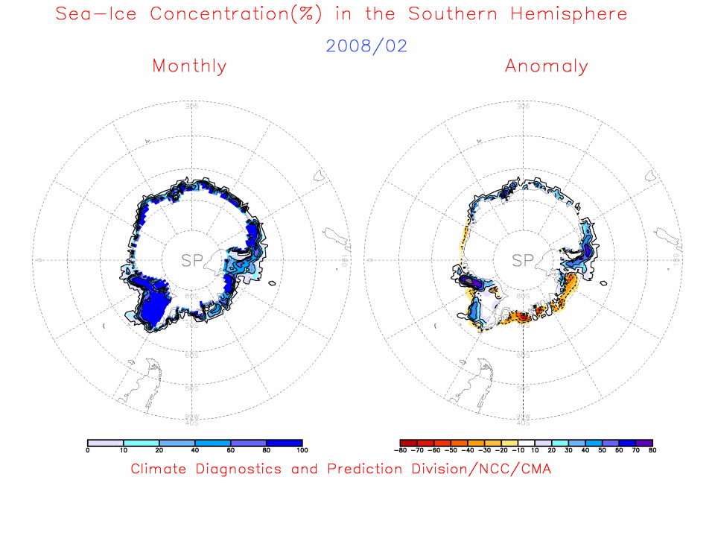
图2 南半球海冰密集度(左)及距平(右) (单位：%；等值线间隔：20%) 2008.02

注：原始资料来自the OI.v2 Monthly SST Analysis
参考文献：Reynolds, R.W., N.A. Rayner, T.M. Smith, D.C. Stokes, and W. Wang, 2002: An Improved In Situ and Satellite SST Analysis for Climate, J. Climate, Vol 15.
气候标准值采用1982-2004年平均, 国家气候中心气候系统诊断预测室分析。

